Как вести себя при пандемическом гриппе
В Россию возвращается пандемический вирус гриппа, который свирепствовал в 2009 году
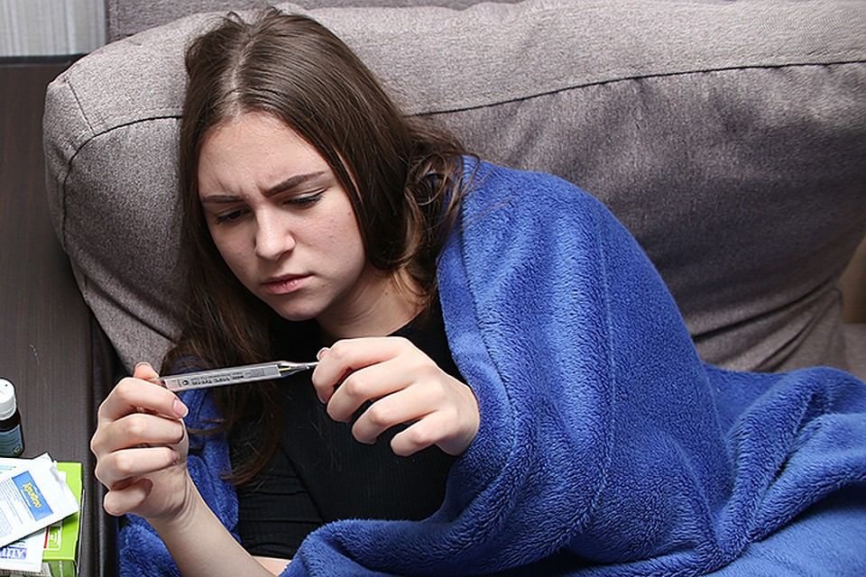
Болезнь начинается стремительно: с высокой температурой, резкой головной
Роспотребнадзор сообщил об ухудшении эпидситуации в Европе. Там разбушевался опасный пандемический штамм A (H1N1). Вирусологи ожидают, что в ближайший месяц Россию тоже настигнет всплеск заболеваемости особо опасной разновидностью гриппа.
В Грузии и на Украине официально зарегистрированы летальные случаи. В Исландии, Норвегии, Португалии, Швеции и Турции наблюдается широкое распространение вируса. Во многих других европейских странах - локальные вспышки.
В России штамм H1N1 побывал в 2009 году, нередко его называли «свиным» гриппом. Но вирусологи поправляют: это неправильно. Верное название штамма - «Michigan».
Главные признаки вируса H1N1
- Болезнь начинается стремительно: с высокой температурой, резкой головной болью, особенно в области надбровных дуг.
- Появляется ломота в мышцах.
- Как правило, нет симптомов, характерных для «обычных» простуд - ни насморка, ни кашля.
- На 2-3 день вирус уходит в легкие, начинается резкий лающий кашель. Появляется чувство тяжести в груди.
- Самое частое и опасное осложнение - пневмония (воспаление легких).
Что делать, если вокруг растет заболеваемость пандемическим гриппом
1. Избегайте закрытых мест с большими скоплениями людей - когда есть такая возможность. Походы в театры, на выставки, возможно, пока стоит ограничить.
2. Если кашляет кто-то поблизости, постарайтесь отойти минимум на 1,5 метра.
3. В метро и общественном транспорте не дотрагивайтесь руками до носа, рта, глаз - иначе облегчите вирусу попадание на слизистые, откуда ему проще проникнуть в организм.
4. Надевать защитную маску имеет смысл, если болеете вы сами (чтобы не заразить окружающих), либо если рядом кто-то чихает/кашляет. В этом случае маска поможет задержать частицы слюны и слизи из носа больного, содержащие вирусы. Важно: менять маску нужно не реже, чем через 2, максимум - 3 часа.
5. Возвращаясь из общественных мест - из магазина, метро, с работы - обязательно тщательно мойте руки с мылом.
6. Старайтесь избежать пересушенного воздуха в помещениях - из-за этого сохнет слизистая в носу, и опять же облегчается доступ вирусам. Если нет увлажнителя, ставьте миски с простой водой.
7. Почаще проветривайте помещения.
8. Избегайте недосыпа. Исследования, проведенные в Йельском университете (США), показали: при недостатке сна нарушается работа гена TLR-9, отвечающего за иммунитет. Те, кто спит менее 7 часов в сутки, в три раза больше подвержены риску подцепить простуду и грипп, чем люди, спящие 8 часов.
9. Ешьте меньше сладостей. Ученые из Университета Лома Линды (Калифорния, США) установили: у добровольцев, которые употребляли по 100 г сахара в день - это четыре полных столовых ложки, включая сахар в выпечке, соусах и т.д. - снижались защитные силы организма. При избытке сладкого наши иммунные клетки-фагоциты частично теряют способность отлавливать и уничтожать микробов, поясняют исследователи. Такое ослабление защиты наблюдается в среднем до пяти часов после употребления большой дозы сахара. Напомним: Всемирная организация здравоохранения рекомендует съедать не более 25 г сахара в день, это 6 чайных ложек.
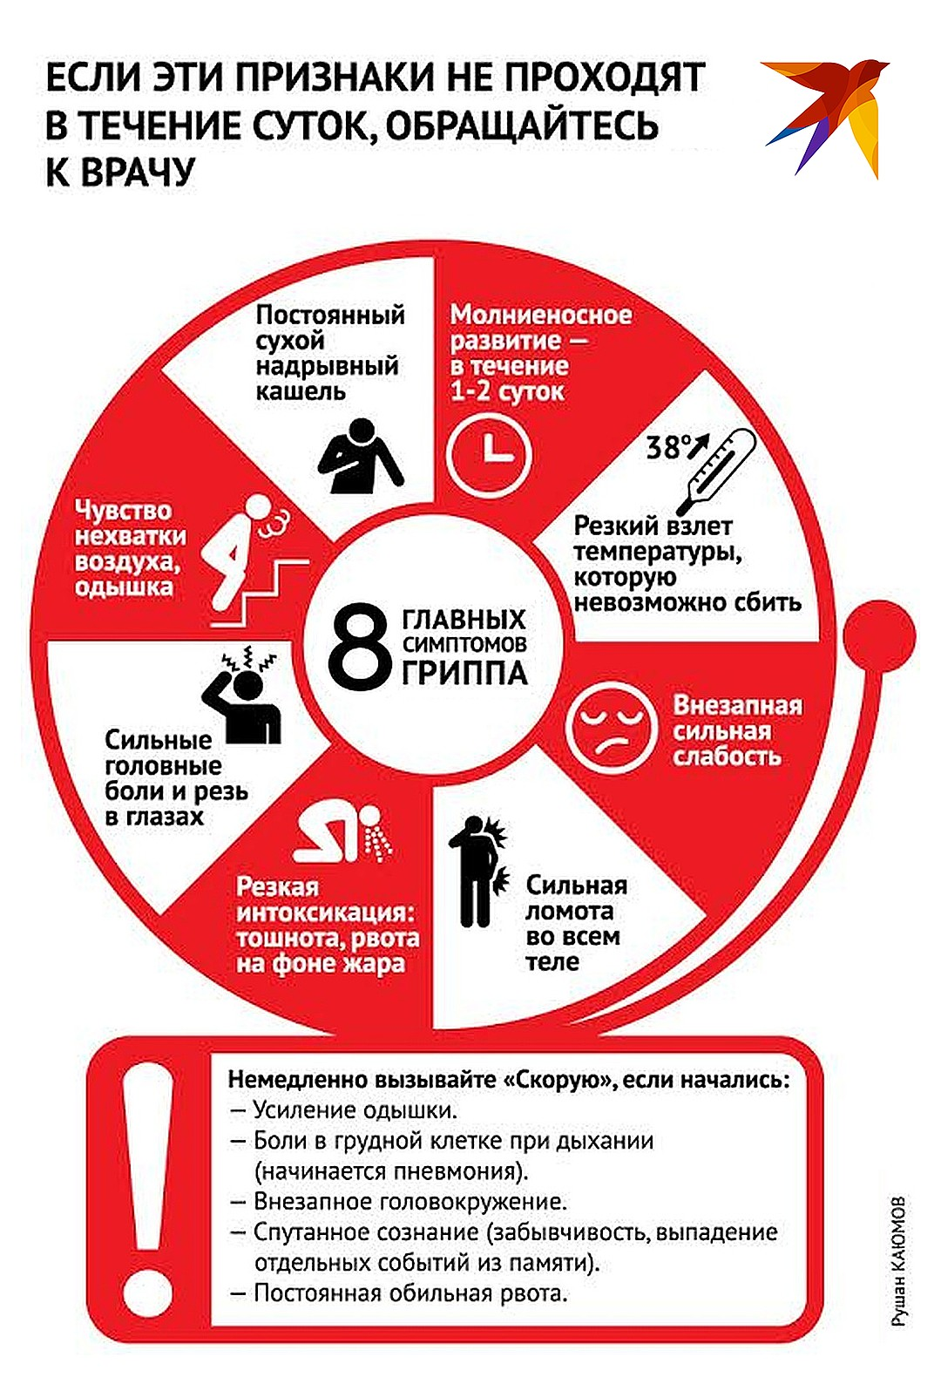
Как поднять иммунитет?
Пытаться «поднять» иммунитет разными лекарствами и биодобавками - пустая трата денег, подчеркивают врачи-иммунологи. Эффективность таких средств не доказана, а вот усилить нагрузку на печень и почки они могут запросто. Что касается других способов в целом улучшить состояние организма в период гриппа и простуд, то вот, что рассказал «КП» директор Научно-клинического консультативного центра аллергологии и иммунологии, профессор Юрий Смолкин:
- Отличное природное средство, помогающее поддержать иммунитет - качественный мед. Редкий случай: такое благотворное воздействие меда подтверждено научными исследованиями. Увы, такой метод не пригодится тем, кто страдает аллергией на сам мед, пыльцу и другие компоненты, производимые пчелами.
- Чеснок - это бактерицидное средство, то есть помогает убивать определенные виды бактерий. На сам иммунитет не действует.
- Шиповник и черная смородина, вопреки распространенным представлениям не имеют научно доказанного иммуностимулирующего эффекта. Но в целом они поддерживают нормальную жизнедеятельность организма, поскольку содержат полезные вещества.
ВОПРОС РЕБРОМ
Как быть, если заболел
- В любом случае рекомендуется побольше пить, желательно - чуть подкисленные напитки (морсы, чай с лимоном).
- Из противовирусных лекарств от гриппа доказана эффективность у осельтамивира (торговое название Тамифлю), но только если его принять в течение 48 часов после появления первых симптомов болезни. Можно использовать другие противовирусные препараты, имеющиеся в Вашей аптечке.
- При необходимости врачи советуют принимать симптоматические средства, то есть предназначенные для облегчения болезненных симптомов гриппа. То есть: жаропонижающие, противовоспалительные, обезболивающие, антигистаминные (противоаллергические). Перед их приемом нужно консультироваться с врачом. Как минимум - позвонить в Скорую или отделение неотложной помощи.
- Если появились опасные признаки осложнений, ухудшения состояния (см. выше инфографику) - срочно обращайтесь к врачу.
В ТЕМУ
Что ждет тех, кто делал прививку от гриппа
Вакцины, которые использовались в прививочной кампании 2018 года, предусматривают защиту от штамма H1N1. У тех, кто привит, риск заболеть существенно снижается. При этом 100%-й защиты от заражения гриппом прививка не дает. Главное преимущество - практически полностью исключаются опасные осложнения, в том числе тяжелая пневмония и летальный исход.

